# Oque é Row?

É um alinhamento horizontal

* Elementos alinhados lado a lado

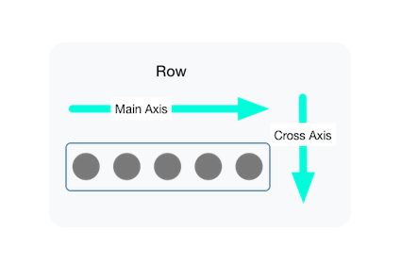

Bolinha cinza = elementos...

Main = Inicio

Main axis podemos definir horizontalmente onde vamos começar o nosso Row.

Podemos definir: esquerda para direita igual na foto, direita para esquerda...

# Exemplo de estrutura básica de Row

Row(

children: <Widget>[

Icon(Icons.star),

Text('Favorito'),

ElevatedButton(

onPressed: () {},

child: Text('Clique'),

),

],

)

# Propriedades mais comuns

| **Propriedade** | **Descrição** |
| --- | --- |
| children | Lista de widgets filhos (obrigatório). |
| mainAxisAlignment | Alinhamento horizontal (eixo principal da linha). |
| crossAxisAlignment | Alinhamento vertical (eixo cruzado da linha). |
| mainAxisSize | Define o tamanho do Row no eixo principal (horizontal). Pode ser MainAxisSize.max (padrão) ou MainAxisSize.min. |
| textDirection | Direção do texto (ex: da esquerda para a direita). |
| verticalDirection | Direção vertical para widgets com alinhamento vertical. |

# Exemplos práticos

#### 1. **Alinhando ao centro**

dart

CopiarEditar

Row(

mainAxisAlignment: MainAxisAlignment.center,

children: [

Icon(Icons.home),

Text('Início'),

],

)

#### 2. **Espaço entre elementos**

dart

CopiarEditar

Row(

mainAxisAlignment: **MainAxisAlignment.spaceBetween,**

children: [

Text('Esquerda'),

Text('Centro'),

Text('Direita'),

],

)

#### 3. **Alinhamento vertical**

dart

CopiarEditar

Row(

crossAxisAlignment: CrossAxisAlignment.start,

children: [

Icon(Icons.place, size: 50),

Text('Localização'),

],

)

# ⚠️ Atenção

* O Row **não rola automaticamente**. Se seus widgets ultrapassarem a largura da tela, vai ocorrer **overflow**. Use SingleChildScrollView com scrollDirection: Axis.horizontal se quiser que role.

SingleChildScrollView(

scrollDirection: Axis.horizontal,

child: Row(

children: [...],

),

)